Welche Rolle spielten Regierungspropaganda und Fake News beim Völkermord von 1994?

1. Lies den Textauszug und beantworte anschließend die Fragen dazu.

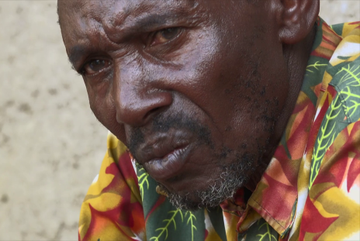
Im Film-Interview sagt Vedastes Vater Aloys:

„Ich bin einer der Täter, ich war beteiligt am Völkermord an den Tutsi in Ruanda. (...)
Der Völkermord wurde eine lange Zeit geplant und in unsere Köpfe eingepflanzt. (...) Wir wurden so von bösen Führern beeinflusst. Wir hatten den Weg Gottes verlassen.“

Was meint er wohl mit ...

1a. ... „der Völkermord wurde (...) in unsere Köpfe eingepflanzt“?

1b. ... den „bösen Führern“?

1c. ... „wir hatten den Weg Gottes verlassen“?

2. Notiere die gesuchten Zahlen.

Insgesamt wurden 1994 innerhalb von nur drei Monaten ca. _______________ Menschen getötet

– Junge, Alte, Kinder, ganze Familien, also ca. __% der gesamten Tutsi in Ruanda.

